* 在Small cell network(SCN)中调整基站扇区工作模式的策略（工作模式,睡眠模式）
* 提出了两种集中式的方法(heuristic scheme启发式方法，progressive 逐步递进式方法)可以：1 按照需求动态开关sectors来节能 2 追踪traffic变化来动态调节。
* 根据实验表明，逐步递进式方法更快
* 系统模型：
* 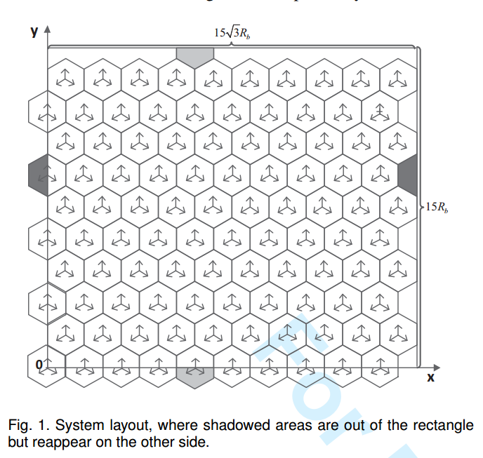

每个小区都是6边形，小区中心有3个天线，互相成120度角，小区可以划分为三个扇区，每个小区内的扇区休眠政策互不干扰。

在这个区域内呼叫流到达模式按照泊松过程